Tisková zpráva
6. 6. 2014, Praha

Mají nadčasový design, přesto
desítky let dokonale plní svou funkci
5 nejlepších retro židlí od Nanovo

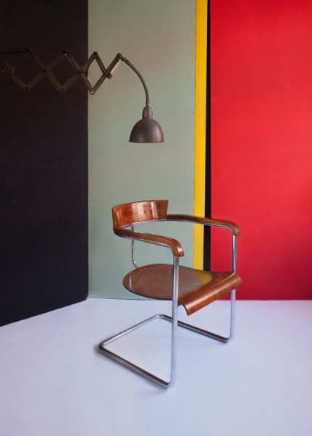
Židle, kusy nábytku, které každý z nás používá denně. Byly vyrobeny za účelem funkce a té byl povětšinou podřízen i jejich vzhled. Některé ikonické kousky však přežily svou dobu a přesto, že mohou být označovány jako retro, svou funkci plní již desetiletí a jejich design je nadčasový. Vybrané kousky se vyznačují svou minimalistickou podobou. Jsou to židle bez příkras a doplňků vyrobené z kvalitních materiálů, jejichž hlavním posláním je funkčnost. I na první pohled obyčejná židle toho nejjednoduššího vzhledu vdechne interiéru duši a může se stát ústředním bodem celého moderního bydlení.

Křeslo H-128 od Jindřicha Halabaly
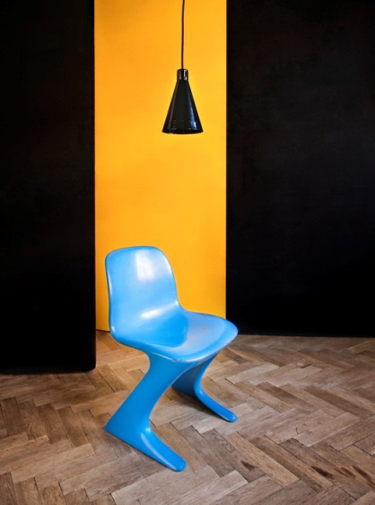
„Jedním z pokladů našeho obchodu je unikátní křeslo H-128, navržené Jindřichem Halabalou v roce 1935 pro nábytkářskou firmu UP Závody. Toto křeslo je ztělesněním progresivního designu tehdejší doby, funkčnosti a tradičního řemesla. Když jsme křeslo zakoupili od stávajícího majitele, bylo v hrozném stavu. Během několika týdnů prošlo kompletní renovací, která obnášela například dodělání chybějících kovových dílu či náročnou renovaci dřevěných částí křesla. Byla by velká náhoda kdyby se v našem obchodě toto křeslo objevilo znovu,“ říká Jiří Mrázek z Nanovo. Cena křesla je 30 000 Kč.

Židle Z-Chair od německého

designéra Ernstema Moecklema
„V Československu byly standardem venkovního nábytku židle Vertex navržené designérem Miroslavem Navrátilem. Ve východním Německu se však podobné oblibě jako československé „vertexky“ těšily židle navržené Ernstem Moecklem s názvem Z-Chair. Jedná se o stohovatelné židle, vyráběné jako jeden kus z polyuretanu,“ vysvětluje Adam Karásek z Nanovo. Cena židle je 5 500 Kč.
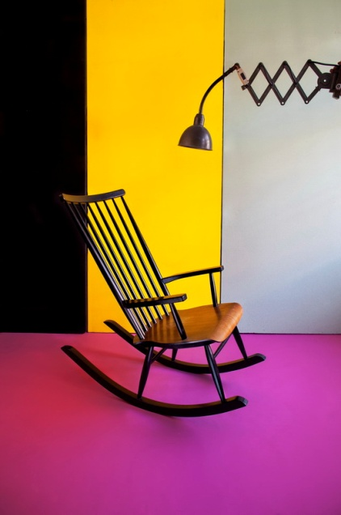
Houpací křeslo v unikátnosti
skandinávského designu
„Když se řekne skandinávský nábytek, přestavím si srub někde kousek od polárního kruhu, plápolající oheň uvnitř krbu a před krbem dřevěné jednoduché houpací křeslo. Toto pohodlné houpací křeslo vyrobila finská nábytkářská firma Musikyla, podle návrhu Tarjusen Pounialostus,“ říká Jirka Mrázek z Nanovo. Cena křesla je 9 200 Kč.
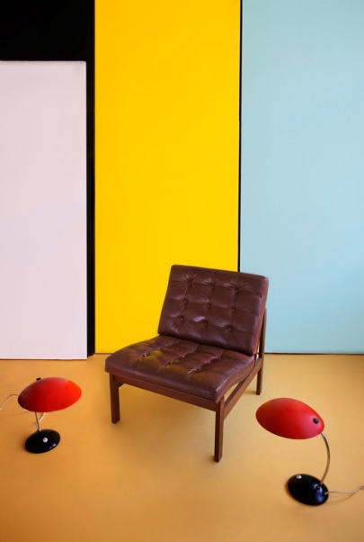

Dánské křeslo Cado z kůže a teakového dřeva je stojící kvalita
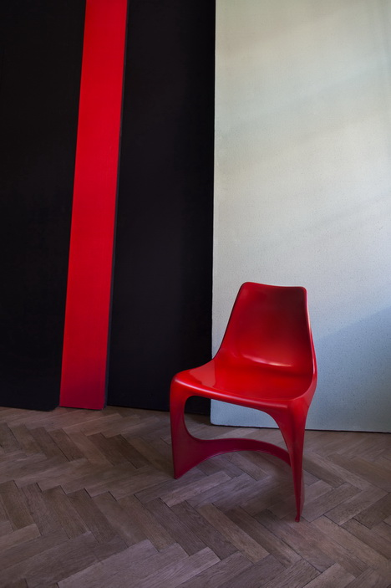
„Milujeme věci, které stářím o krásu nepřichází, ale například jako víno, léty na kvalitě získávají. Pokud se má zrání vína povést musí na začátku všeho být kvalitní surovina tedy materiál a to platí také v případě nábytku. Pak už následuje výborný návrh a precizní zpracování. Výsledkem protnutí těchto 3 os je podle nás například křeslo navržené Dánem Poul Cadovius pro jeho vlastní firmu CADO,“ vysvětluje Adam Karásek z Nanovo. Cena křesla je 10 000 Kč.

Dánská židle Cado 290
pro interiér i terasu
„Poul Cadovius, slavný dánský interiérový designér a architekt, založil svou nábytkářskou firmu Cado v pozdních padesátých letech. Při výrobě spolupracoval se slavnými návrháři jako například Finn Juhl nebo Steen Østergaard. A právě Østergaard je autorem elegantní židle s číselným označením 290. Židle je jednolitý plastový výlisek a může sloužit v interiéru stejně dobře jako na terase nebo zahradě,“ dodává Jirka Mrázek z Nanovo. Cena židle je 6 000 Kč.

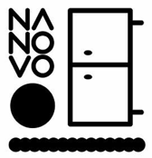
O Nanovo
Nanovo je internetový obchod zaměřený na vyhledávání, renovaci a prodej kvalitního designu z 60., 70. a 80. let. Na jeho virtuálním pultu www.nanovo.cz najdete převážně tradiční československý design, který je doplněn o několik kousků zahraničních autorů. Nabídka zahrnuje nábytek, sklo, svítidla, bytové doplňky a průmyslový design.

Nanovo tým tvoří dvojice Adam Karásek (1984) a Jiří Mrázek (1984), kteří se pro založení obchodu Nanovo společně rozhodli v roce 2010. Více se dočtete na http://nanovo.cz/o-nas/.

V případě zájmu o rozhovor s dvojicí Nanovo nás neváhejte kontaktovat.

Pro své účely můžete využít fotobanku retro nábytku zde: http://nanovo.cz/press/
Předměty, které Nanovo.cz nabízí, je možné si pro účely focení či natáčení zapůjčit. Více informací o zápůjčkách naleznete na adrese http://nanovo.cz/nabizime/.

Zajímavé informace můžete odebírat na facebooku http://www.facebook.com/nanovoshop
nebo twitter účtu http://twitter.com/nanovoshop.

Nikola Lörinczová
Nanovo
gsm: +420 605 560 277
email: nikola@nanovo.cz
web: http://nanovo.cz

